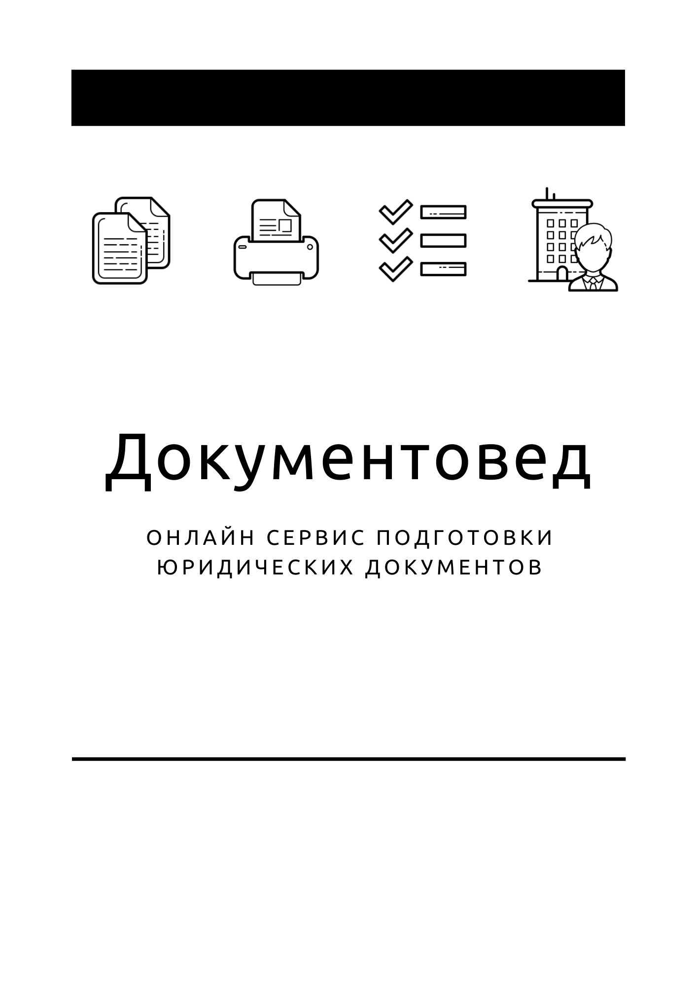

Форма Р13001 при смене наименования

- Документы готовы за 10 минут
- Удобный мастер ввода данных
- Онлайн отправка в ФНС
- Юридическая поддержка
- Электронная подпись

Зарегистрироваться

 | 
 |  |  |  | Стр.
  0 | 0 | 1
Форма № Р13001
Код по КНД 1111502
Заявление
о государственной регистрации изменений,
вносимых в учредительные документы юридического лица
1. | Сведения о юридическом лице, содержащиеся в Едином государственном реестре юридических лиц
1.1. | ОГРН |  | 1.2. ИНН

1.3. | Полное наименование на русском языке

2. | Изменения вносятся в целях приведения устава общества  с ограниченной ответственностью в соответствие  с законодательством Российской Федерации (отметить знаком - V)

Для служебных отметок регистрирующего органа

Подготовьте документы для смены наименования за 10 минут.
Воспользуйтесь мастером подготовки документов https://www.documentoved.ru


Стр.
Форма № Р13001
Лист А заявления
Сведения о наименовании юридического лица

1. Полное наименование юридического лица на русском языке
2. Сокращенное наименование юридического лица на русском языке
Подготовьте документы для смены наименования за 10 минут.
Воспользуйтесь мастером подготовки документов https://www.documentoved.ru


Стр.
Сведения о заявителе
1. | Заявителем является |  | Форма № Р13001  Лист М заявления  страница 1
1. |  | 1 – руководитель постоянно действующего исполнительного органа  2 – иное лицо, действующее от имени юридического лица без доверенности | Форма № Р13001  Лист М заявления  страница 1
  1
1. |  | 3 – лицо, действующее на основании полномочия, предусмотренного федеральным законом, актом  специально уполномоченного на то государственного органа или актом органа местного самоуправления

2. | Сведения об управляющей организации

2.1. | ОГРН ¹ |  | 2.2. ИНН ²

2.3. | Полное наименование

3. | Сведения о заявителе

3.1. | Фамилия, имя, отчество физического лица

3.1.1. | Фамилия

3.1.2. | Имя

3.1.3. | Отчество
(при наличии)

3.2. | ИНН (при наличии)

3.3. | Сведения о рождении

3.3.1. | Дата рождения
   |  | . |  |  | .

3.3.2. | Место рождения

3.4. Данные документа, удостоверяющего личность

3.4.1. Вид документа
(код)

3.4.2. Серия и номер документа

3.4.3. Дата выдачи
   |  | . |  |  | .

3.4.4. Кем выдан

3.4.5. Код подразделения
  –

Подготовьте документы для смены наименования за 10 минут.
Воспользуйтесь мастером подготовки документов https://www.documentoved.ru


Стр.
Форма № Р13001
Лист М заявления
страница 2
3.5. | Адрес места жительства | Форма № Р13001  Лист М заявления  страница 2

3.5.1. | В Российской Федерации (при отсутствии указывается место пребывания)

3.5.1.1. Почтовый индекс |  | 3.5.1.2. Субъект Российской Федерации
 |  |  | (код)

3.5.1.3. Район (улус и т.п.) | Наименование района (улуса и т.п.)

3.5.1.4. Город (волость и т.п.) | Наименование города (волости и т.п.)

3.5.1.5. Населенный пункт (село и т.п.) | Наименование населенного пункта (села и т.п.)

3.5.1.6. Улица (проспект и т.п.) | Наименование улицы (проспекта и т.п.)

3.5.1.7. Дом (владение и т.п.) | Номер дома (владения и т.п.) | 3.5.1.8. Корпус (строение и т.п.) | Номер корпуса (строения и т.п.)

3.5.1.9. Квартира (комната и т.п.) |  | Номер квартиры (комнаты и т.п.)

3.5.2. За пределами территории Российской Федерации

3.5.2.1. Страна места жительства
(код)

3.5.2.2. Адрес места жительства

3.6. Контактные данные | 3.6.1. Телефон

3.6.2. Email

Подготовьте документы для смены наименования за 10 минут.
Воспользуйтесь мастером подготовки документов https://www.documentoved.ru


Стр.
Форма № Р13001
Лист М заявления
страница 3

4. | Я,
 |  | (Фамилия, имя, отчество (при наличии) заявителя на русском языке)

подтверждаю, что:
- изменения, вносимые в учредительные документы юридического лица, соответствуют установленным
законодательством Российской Федерации требованиям;
- сведения, содержащиеся в этих учредительных документах, в заявлении, достоверны;
- соблюден установленный федеральными законами порядок принятия решения о внесении изменений в учредительные документы юридического лица;
- согласие лица, не являющегося заявителем, на обработку его персональных данных, содержащихся в настоящем заявлении, имеется.
Мне известно, что в случае представления в регистрирующий орган недостоверных сведений, я несу ответственность, установленную законодательством Российской Федерации.
Прошу документы, подтверждающие факт внесения записи в Единый государственный реестр юридических лиц, или решение об отказе в государственной регистрации:

1 – выдать заявителю
2 – выдать заявителю или лицу, действующему на основании доверенности
3 – направить по почте

Подпись заявителя ¹

5. | Сведения о лице, засвидетельствовавшем подлинность подписи заявителя в нотариальном порядке

5.1. | Лицом, засвидетельствовавшим подлинность подписи заявителя, является
1 – нотариус
2 – лицо, замещающее временно отсутствующего нотариуса
3 – должностное лицо, уполномоченное на совершение нотариального действия

5.2. | ИНН лица, засвидетельствовавшего подлинность подписи заявителя

Подготовьте документы для смены наименования за 10 минут.
Воспользуйтесь мастером подготовки документов https://www.documentoved.ru

